‘

Plano Municipal de Cultura
De Aripuanã

Sumário

CARTA DO PREFEITO 4
APRESENTAÇÃO 5
EIXO 1 5
EIXO 2 – DEMOCRATIZAÇÃO E MARCOS LEGAIS DO ACESSO À CULTURA, PARTICIPAÇÃO E INCLUSÃO SOCIAL 5
EIXO 3 – IDENTIDADE, PATRIMÔNIO E MEMÓRIA 5
EIXO 4 – DIVERSIDADE CULTURAL E TRANSVERSALIDADES DE GÊNERO, RAÇA E ACESSIBILIDADE NA POLÍTICA CULTURAL 5
EIXO 5 – ECONOMIA CRIATIVA, TRABALHO, RENDA E SUSTENTABILIDADE 6
EIXO 6 – DIREITO ÀS ARTES E LINGUAGENS DIGITAIS 6
PROJETO DE LEI Nº /2024 8
CAPÍTULO I - DIPOSIÇÕES PRELIMINARES 8
CAPÍTULO II - DAS DIRETRIZES 9
CAPÍTULO III - DO FINANCIAMENTO 11
CAPÍTULO IV - SISTEMA DE MONITORAMENTO E AVALIAÇÃO 11
CAPÍTULO V - DA REVISÃO E DISPOSIÇÕES FINAIS 12
ANEXO I - PLANO MUNICIPAL DE CULTURA METAS, ESTRATÉGIAS E AÇÕES 14
EIXO 1: INSTITUCIONALIZAÇÃO, MARCOS LEGAIS E SISTEMA MUNICIPAL DE CULTURA 15
EIXO 2: DEMOCRATIZAÇÃO DO ACESSO À CULTURA E PARTICIPAÇÃO SOCIAL 17
EIXO 3: IDENTIDADE, PATRIMÔNIO E MEMÓRIA 19
EIXO 4: DIVERSIDADE CULTURAL E TRANSVERSALIDADE DE GÊNERO, RAÇA E ACESSIBILIDADE NA POLÍTICA CULTURAL 21
EIXO 5: ECONOMIA CRIATIVA, TRABALHO, RENDA E SUSTENTABILIDADE 21
EIXO 6: DIREITO ÀS ARTES E LINGUAGENS DIGITAIS 22
ANEXO II - PLANO MUNICIPAL DE CULTURA 24
CAPITULO I 24
2. ASPECTOS HISTÓRICOS DE ARIPUANÃ 24
3. ASPECTO SOCIOECONÔMICO 26
4. ESTUDO GEOGRÁFICO DE ARIPUANÃ 30
CAPITULO II 35
DESENVOLVIMENTO DA CULTURA NO CONTEXTO DAS POLÍTICAS CULTURAIS 35
FICHA TÉCNICA 40

CARTA DA PREFEITA

-

Prezados amigos,

Em 2024, antes de encerrar nosso mandato, estamos concluindo com sucesso o Plano Municipal de Cultural do Município de Aripuanã, no qual estabelecemos metas e prazos para a organização da Cultura em nosso município de forma sistêmica. O Município já consta no Sistema Nacional da Cultura, com conselhos ativos e atuantes, possuindo lei do Sistema Municipal de Cultura, que norteia o Fundo da Cultura, devidamente criado e inscrito no Cadastro Nacional de Pessoas Jurídicas e com conta própria, sendo a última etapa da construção do CPF da Cultura a finalização deste Plano.

Desde o início desta gestão, no ano de 2021, houve uma grande preocupação e empenho em normatizar todo o Sistema da Cultura do Município.

Por meio do Conselho Municipal de Políticas Culturais, garantimos a efetiva participação das comunidades urbana, rural e dos povos da floresta nas tomadas de decisões. Como fruto desta participação social e construção coletiva, apresentamos o nosso Plano Municipal de Cultura.

O Plano Municipal de Cultura significa a consolidação de um grande pacto social no campo cultural, que, uma vez transformado em Lei pela Câmara de Vereadores, dará estabilidade institucional, assegurando a continuidade das políticas públicas de cultura em nosso Município. Temos a plena certeza que com esta legislação aprovada, não haverá mais rompimentos e nem atrasos para o segmento cultural.

Sabemos que o trabalho está apenas começando. A população estará conosco na execução e na fiscalização das metas deste Plano, para que ao final de uma década, tenhamos certeza que deixamos outra cultura aos Aripuanenses, além de garantir, de fato, o direito à cidadania cultural.

Aripuanã, ... de novembro de 2024

Prefeita de Aripuanã
Seluir Peixer Reghin

APRESENTAÇÃO

O Plano Municipal de Cultura de Aripuanã é um dispositivo obrigatório do nosso Sistema Municipal de Cultura, será o principal norteador das ações das políticas culturais e institucionais adotadas para os próximos 10 anos. O Plano ressalta o papel regulador, introdutor e fomentador da cultura do município, considerando a concepção ampliada de cultura, entendida como fenômeno social e humano e a sua diversidade de atuação na sociedade, em eixos:

EIXO 1 – INSTITUCIONALIZAÇÃO, MARCOS LEGAIS E SISTEMA MUNICIPAL DE CULTURA. A Institucionalização, os marcos legais e o Sistema Municipal de Cultura da existência social de cada povo, os seus patrimônios (material e imaterial), a sua memória e a sua cultura popular devem ser representados no Plano Municipal de Cultura, sendo um espaço para o fortalecimento da perspectiva sistêmica de políticas culturais do aprofundamento do debate sobre políticas municipais para a cultura, dando ênfase à perspectiva de ações simultâneas e complementares dos entes federados, da fundamental participação da sociedade nos espaços de construção e pactuação das políticas públicas para a cultura.

EIXO 2 – DEMOCRATIZAÇÃO E MARCOS LEGAIS DO ACESSO À CULTURA, PARTICIPAÇÃO E INCLUSÃO SOCIAL. Queremos discutir neste eixo a promoção da descentralização da política cultural, garantia de pleno direito ao palco e a plateia. Por meio da valorização das periferias, culturas e tradições comunitárias. Estimular a organização de instâncias consultivas nos territórios, bem como a construção de mecanismos de participação da sociedade civil, a ampliação do diálogo com agentes e fazedores culturais enquanto metodologia para exercício da ampla democracia valorizando o papel das/os trabalhadores da cultura e seu protagonismo na economia criativa.

EIXO 3 – IDENTIDADE, PATRIMÔNIO E MEMÓRIA. Aqui vamos pautar e defender o direito à memória, ao patrimônio e aos museus, reconhecendo protagonismos populares na construção de uma agenda política de responsabilidades compartilhadas entre instituições, comunidades e grupos, em prol do reconhecimento e valorização da diversidade étnica, regional e socioeconômica, e agregando narrativas silenciadas, processos sensíveis da história nacional e bens culturais não consagrados à representação das identidades brasileiras.

EIXO 4 – DIVERSIDADE CULTURAL E TRANSVERSALIDADES DE GÊNERO, RAÇA E ACESSIBILIDADE NA POLÍTICA CULTURAL. Pretende-se visar a criação de mecanismos que garantam o reconhecimento da diversidade das expressões culturais, valorização e promoção da identidade dos territórios culturais aripuanenses. Nesta seara, compreendemos também a importância de promover diversidades e garantia de direitos, fazendo enfrentamento ao racismo e à LGBTQIA + fobia, ao preconceito de raça cor e etnia, ao extermínio de povos indígenas, ao feminicídio, à intolerância religiosa, aos estigmas contra comunidades ciganas e a todas as formas de discriminações correlatas.

EIXO 5 – ECONOMIA CRIATIVA, TRABALHO, RENDA E SUSTENTABILIDADE A ampliação da participação da cultura no desenvolvimento socio econômico e garantias de condições necessárias para a consolidação da economia criativa, promoção de estratégias de sustentabilidade para o setor cultural. Cultura como ferramenta potencial de comunicação e difusão da informação e de narrativas.

EIXO 6 – DIREITO ÀS ARTES E LINGUAGENS DIGITAIS. Para o eixo é debatida a criação de espaços de diálogo, reflexão e construção coletiva acerca do papel das artes em sua diversidade de fazeres, territórios e agentes e do acesso às linguagens artísticas e digitais no fortalecimento da democracia, na contemporaneidade, assim como o papel do Estado Brasileiro e seus entes federados na construção de políticas públicas para o desenvolvimento das redes produtivas dos setores das artes no Brasil.

Este Plano representa a conclusão de um ciclo iniciado em julho de 2021, por meio da elaboração do Sistema Municipal de Cultura e do Fundo Municipal de Cultura.

Desse modo, a gestão municipal, por meio da Secretaria Municipal de Turismo Esporte e Cultura de Aripuanã, retomou a implementação do CPF da Cultura, com o apoio do Conselho Municipal de Políticas Culturais, que foi reformulado e validado, o seu Fundo Municipal de Política Cultural, que garante o orçamento e a regulamentação para a difusão cultural do município e, por fim, o seu Plano Municipal de Cultura.

Construído democraticamente, as suas demandas e propostas foram levantadas baseadas nos diversos encontros com a sociedade civil, os membros do Conselho Municipal de Políticas Culturais, artistas, entidades socioculturais e os profissionais da cultura, cabendo citar:
- O I Encontro de Artistas e Entidades Socioculturais realizados em 16 de março de 2022;
- Reunião com promotores de eventos em 12 de abril de 2022;
- Encontro com o setor da economia criativa em 04 de abril de 2023;
- Encontro com os representantes da economia criativa em 17 de maio de 2023;
- Encontro com os representantes do setor da gastronomia em 19 de maio de 2023; e
-As reuniões do Conselho Municipal de Política Cultural, que apresentaram as demandas segmentadas formalmente e nas discussões orais nas reuniões gerais e reuniões segmentadas.

Coletamos também os anseios da população aripuanense através de consulta pública feita via formulários online.

A elaboração participativa do Plano Municipal de Cultura configura a interlocução entre a sociedade civil e o poder público, parceria esta fundamental para uma sociedade organizada e democrática e simboliza o principal legado que a atual gestão e o Conselho Municipal de Políticas Culturais podem deixar para a população do Município de Aripuanã.

O Plano apresenta as informações históricas, características e o perfil do município, define o conceito de política cultural em curso, apresenta um diagnóstico da área cultural municipal e, por fim, propõe metas e ações estratégicas destinadas a suprir as necessidades diagnosticadas.

Sendo assim, o Departamento Municipal de Cultura, se orgulha por entregar à sociedade aripuanense a finalização da implementação de seu CPF da Cultura, por meio do Sistema Municipal de Cultura e seus dispositivos, pois entendemos que, somente com estes componentes abraçados pela sociedade, é que garantimos a continuidade e o fortalecimento contínuo do desenvolvimento cultural do Município de Aripuanã.

Secretário Municipal de Turismo Esporte e Cultura
Alberi Girardi

Supervisora da Cultura
Rita Maltezo

Coordenadora da Cultura
Regiane da Silva de Oliveira

PROJETO DE LEI Nº.... /2024

Institui e regulamenta o Plano Municipal de Cultura de Aripuanã, Estado de Mato Grosso, e dá outras providências.

A PREFEITA MUNICIPAL DE ARIPUANÃ - MT, faço saber que, a Câmara Municipal decreta e eu sanciono a seguinte Lei:

CAPÍTULO I - DIPOSIÇÕES PRELIMINARES

Art. 1º. Fica instituído e aprovado o Plano Municipal de Cultura de Aripuanã, em conformidade com as disposições da Lei Municipal nº 2.078/2021 que institui o Sistema Municipal de Cultura de Aripuanã.

Parágrafo único. Este Plano possui vigência decenal para o período de 2024 a 2034 e é regido pelos seguintes princípios:

I - liberdade de expressão, criação e fruição;

II - diversidade cultural;

III - respeito aos direitos humanos;

IV - direito de todos à arte e à cultura;

V - direito à informação, à comunicação e à crítica cultural;

VI - direito à memória e às tradições;

VII - responsabilidade socioambiental;

VIII - valorização da cultura como vetor do desenvolvimento sustentável;

IX - democratização das instâncias de formulação das políticas culturais;

X - responsabilidade dos agentes públicos pela implementação das políticas culturais;

XI - colaboração entre agentes públicos e privados para o desenvolvimento da economia
da cultura;

XII - participação e controle social na formulação e acompanhamento das políticas culturais.

Art. 2º. São objetivos do Plano Municipal de Cultura:

I - reconhecer e valorizar a diversidade cultural e étnica do município de Aripuanã;

II - proteger e promover o patrimônio histórico e artístico, material e imaterial;

III - valorizar e difundir as criações artísticas e os bens culturais do município;

IV - promover o direito à memória por meio da catalogação, registro, exposições, arquivos, coleções e museus;

V - democratizar o acesso à arte e à cultura e descentralizar a implementação das políticas públicas de cultura;

VI - estimular a presença da arte e da cultura no ambiente educacional;

VII - estimular o pensamento crítico e reflexivo em torno dos valores simbólicos;

VIII - estimular a sustentabilidade socioambiental;

IX - desenvolver a economia solidária, a economia criativa e a economia da cultura, apoiando o mercado interno, incentivando o consumo cultural, a circulação e a exportação de bens, serviços e conteúdos culturais do município;

X - reconhecer os saberes, conhecimentos e expressões tradicionais e os direitos de seus detentores;

XI - qualificar a gestão na área cultural no setor público;

XII – capacitar, profissionalizar e especializar os agentes e gestores culturais;

XIII - consolidar processos de consulta e participação da sociedade na formulação das políticas culturais;

XIV - ampliar a presença e o intercâmbio da cultura brasileira no mundo contemporâneo;

XV- fortalecer o Sistema Municipal de Cultura.

CAPÍTULO II - DAS DIRETRIZES

Art. 3º. O Plano Municipal de Cultura será regido pelas seguintes diretrizes:

I - garantir a liberdade, a integração e o respeito a todas as manifestações culturais, tendo a diversidade cultural como patrimônio e referência permanente;

II - estimular a ampliação do acesso e difusão das atividades criativas do município, contribuindo para a melhora da qualidade de vida da população e fortalecimento da sua cultura;

III - intensificar o planejamento de programas e ações voltadas ao campo cultural;

IV - incentivar e difundir produções artísticas e pesquisas acadêmicas que destaquem, valorizem e contribuam para a construção da memória e a ampliação do conhecimento sobre a história e desenvolvimento do município;

V - reformar e modernizar os equipamentos culturais públicos existentes no município, principalmente a Biblioteca Municipal Erico Verissimo;

VI - estimular a construção de novos equipamentos culturais que atendam às diversas manifestações culturais das artes cênicas e da música;

VII - fomentar a diversificação das fontes de financiamento e atrair recursos da iniciativa privada como fonte fomentadora das ações culturais do município;

VIII - valorizar o artista local pelo estímulo à capacidade criativa do cidadão, à manutenção de grupos culturais tradicionais e ao apoio à produção artística e às manifestações culturais das diversas áreas;

IX - promover a identificação das diversas manifestações culturais, seja individual, coletiva ou institucional, para a catalogação e criação da cartografia cultural do município;

X - assegurar mecanismos de fomento financeiro para a gestão da cultura e da política cultural;

XI - induzir estratégias de sustentabilidade nos processos culturais;

XII - estabelecer programas e ações nos bairros, zonas rurais, territórios indígenas e distritos do município a fim de promover a descentralização do acesso aos bens e produções culturais existentes;

XIII - qualificar profissionalmente os gestores públicos e os sujeitos culturais para a melhoria dos serviços prestados à comunidade e aumentar a capacidade de produção criativa e de organização;

XIV - estimular a formação cultural à população promovendo ações de oficinas, cursos, formação, qualificação e profissionalização das práticas dos segmentos culturais;

XV - aprimorar a relação e a forma de atuação da cultura com os meios de comunicação, fortalecendo a divulgação da cultura do município;

XVI - promover permanentemente a divulgação dos serviços públicos da cultura a fim de contemplar e atingir o maior número de pessoas, visando à democratização da informação e de dados relativos à cultura;

XVII - promover a atuação transversal da política de cultura com outras políticas públicas, como: educação, turismo, assistência social, saúde, meio-ambiente, agricultura, planejamento e Infraestrutura;

XVIII - implantar mecanismos de apoio a projetos culturais, democratizando o acesso aos recursos destinados à cultura, por meio do Fundo Municipal de Política Cultural;

XIX – incentivar e fomentar ações para o desenvolvimento da economia solidária, da economia da cultura e da economia criativa do município;

XX - promover a preservação documental da história e da memória do município e das produções artísticas, modernizando a rede de arquivos de forma a torná-los adequados a receber todo tipo de acervo e facilitar o acesso à população;

XXI - reconhecer a cultura como indutora da inclusão social, do desenvolvimento humano e do respeito às diferenças;

XXII - fortalecer as culturas tradicionais do município, sobretudo a cultura indígena/ameríndia, a cultura regional e a cultura afro-brasileira;

XXIII - promover, estimular e assegurar a participação da sociedade civil no Plano Estratégico de Cultura, mantendo o debate e a participação nas decisões, por meio do Conselho Municipal de Política Cultural, nos fóruns anuais realizados no município e nas Conferências de Cultura.

CAPÍTULO III - DO FINANCIAMENTO

Art. 4º. Os planos plurianuais (PPA), as leis de diretrizes orçamentárias (LDO) e as leis orçamentárias anuais (LOA) disporão sobre os recursos a serem destinados à execução das ações constantes no Anexo I desta lei.

Art. 5º. O Fundo Municipal de Política Cultural será o principal mecanismo de fomento às políticas culturais e deverá observar as diretrizes, metas e as ações do Plano Municipal de Cultura.

Art. 6º. O Conselho Municipal de Política Cultural acompanhará e fiscalizará a aplicação dos recursos, na forma do seu regulamento.

Art. 7º. A Secretaria responsável pela Cultura deverá estar atenta as políticas estaduais e nacionais aderindo a editais de fomento a cultura e apoiando os produtores culturais do município.

Parágrafo Único: O órgão gestor municipal de cultura, na condição de coordenador executivo do Plano Municipal de Cultura deverá estimular a diversificação dos mecanismos de financiamento para a cultura de forma a atender os objetivos desta lei e elevar o total de recursos destinados para garantir o seu cumprimento.

CAPÍTULO IV - SISTEMA DE MONITORAMENTO E AVALIAÇÃO

Art. 7º. O monitoramento e a avaliação do Plano Municipal de Cultura serão realizados por meio do Sistema Nacional de Informações e Indicadores Culturais – SNIIC e do Sistema Municipal de Informações e Indicadores Culturais – SMIIC, instrumento de reconhecimento da cidadania cultural e de gestão das políticas públicas municipais de cultura, que organiza e disponibiliza informações sobre os diversos fazeres culturais do município, bem como seus espaços e produtores.

Art. 8º. O Sistema Municipal de Informação e Indicadores Culturais – SMIIC terá as seguintes características:

I - obrigatoriedade da inserção e atualização permanente de dados sobre a atividade Cultural do município de Aripuanã;

II - caráter declaratório;

III - processo informatizado de declaração, armazenamento e extração de dados;

IV - ampla publicidade e transparência para as informações declaradas e sistematizadas, preferencialmente em meios digitais, atualizados tecnologicamente e disponível na internet.

Art. 9º. O processo de monitoramento e avaliação do Plano Municipal de Cultural contará com a participação do Conselho Municipal de Política Cultural, tendo o apoio dos agentes culturais, institutos de pesquisa, entidades culturais e organizações socioculturais, que acompanharão remotamente as informações inseridas no SMIIC e por meio dos fóruns anuais de cultura do município.

CAPÍTULO V - DA REVISÃO E DISPOSIÇÕES FINAIS

Art. 10. O Plano Municipal de Cultura será revisto periodicamente, tendo como objetivo a atualização e o aperfeiçoamento de suas diretrizes e metas.

Parágrafo Único: A primeira revisão do Plano Municipal de Cultura será realizada após 4 anos da promulgação desta Lei, sendo as próximas revisões no período de 4 (quatro) em 4 (quatro) anos até o término de sua vigência, em assegurada a participação do Conselho Municipal de Política Cultural e ampla representação do poder público e da sociedade civil

Art. 11. O processo de revisão das diretrizes e estabelecimento de metas para o Plano Municipal de Cultural será desenvolvido por uma coordenação executiva composta por membros do Conselho Municipal de Política Cultural e do órgão gestor municipal de cultura.

Art. 12. O município deverá dar ampla publicidade e transparência ao seu conteúdo, bem como a realização de suas diretrizes e metas, estimulando a transparência e o controle social em sua implementação.

Art. 13. A Conferência Municipal de Cultura e os Fóruns Setoriais serão realizados pelo Poder Executivo e o Conselho de Política Cultural, responsáveis pela realização de debate das estratégias e o estabelecimento de cooperação entre os agentes públicos e a sociedade civil para a implementação do Plano Municipal de Cultura.

Art. 14. Esta Lei entra em vigor na data de sua publicação.

Aripuanã -MT, de de 2024.

Seluir Peixer Reghin
Prefeita Municipal

ANEXO I

PLANO MUNICIPAL DE CULTURA EIXOS, METAS, ESTRATÉGIAS E AÇÕES

O Plano Municipal de Cultura de Aripuanã, cidade das cachoeiras, define as suas estratégias e ações em 6 (seis) eixos específicos, baseados nos objetivos do Sistema Municipal de Cultura de Aripuanã, instituído por meio da Lei Municipal 2.078/2021, de 30 de junho de 2021, e nas demandas levantadas no relatório do I Conferência Intermunicipal de Cultura, realizado em 16 setembro de 2023, onde foram votadas 02 (duas) propostas culturais para cada um dos 06 (seis) eixos da culturais que nortearão o Plano Municipal de Política Cultural.

As conversações e coleta de propostas também ocorreram no I Encontro de Artistas e entidades socioculturais realizados em 16 de março de 2022 e com reuniões com promotores de eventos, com o setor da economia criativa, com representantes do setor da gastronomia e Conselho Municipal de Políticas Culturais.

As propostas e demandas do setor de Patrimônio, História e Memória foram indicadas em reuniões com os membros do Conselho Municipal da Cultura, onde foram apontadas ações estratégicas para a área do patrimônio e da memória de Aripuanã e Mato Grosso.

As propostas dos profissionais da Economia Criativa foram acolhidas durante o Encontro Municipal da Economia Criativa, realizado em 11 de abril de 2023, onde estiveram presentes 11 profissionais e no Distrito de Conselvan, no dia 17 de maio, com a presença de 15 profissionais.

Consideramos, também, a necessidade da participação ativa da comunidade literária e das cadeias ligadas ao livro, leitura, literatura e bibliotecas, as quais podem possibilitar a construção de um importante instrumento de planejamento setorizado, que é de suma importância no desenvolvimento dos diversos segmentos culturais do município.

Os Programas estratégicos reúnem metas e ações que visam o desenvolvimento da cultura do município, atribuindo os seus devidos prazos para a sua realização, considerando o período de vigência de 2024 a 2034.

EIXO 1: Institucionalização, Marcos Legais e Sistema Municipal de Cultura

EIXO 2: Democratização do Acesso à Cultura e Participação Social

EIXO 3: Identidade, Patrimônio e Memória

EIXO 4: Diversidade Cultural e Transversalidade de Gênero, Raça e Acessibilidade na Política Cultural

EIXO 5: Economia Criativa, Trabalho, Renda e Sustentabilidade

EIXO 6: Direito às Artes e Linguagens Digitais

EIXO 1: INSTITUCIONALIZAÇÃO, MARCOS LEGAIS E SISTEMA MUNICIPAL DE CULTURA

Meta 1: Fortalecimento das ações e da atuação do Órgão Gestor de Cultura com a criação de uma Secretaria exclusiva.
1.1. Base consolidada para que projetos e programas culturais sejam contínuos independente da mudança de gestão.
1.2. Criação e implementação de uma Secretaria de Cultura Exclusiva com organograma que atenda às funções administrativas, técnicas e artísticas setoriais do órgão gestor;
1.3. Promover a política cultural de forma transversal, integrando-a com as políticas de outras áreas, como: a educação, o turismo, o meio-ambiente, a agricultura, a assistência social, planejamento urbano e econômico, a indústria e o comércio;
1.4. Estabelecer um calendário único e compartilhado dos eventos, programas, ações culturais entre o órgão de cultura, secretarias municipais e entidades com o objetivo de desenvolver diagnósticos e planos conjuntos de trabalho;
1.5. Garantir mecanismos físicos e digitais de armazenamento e arquivo de documentos, imagens, vídeos, peças de divulgação e de toda a memória administrativa e executiva das ações do órgão gestor, de modo que permita a continuidade das realizações após as mudanças de governo.
1.6. Capacitação de profissionais da cultura, oficineiros e artistas para que possam ser contratados pelo município de forma legalizada.

Meta 2: Sistema Municipal de Cultura com todos os 6 eixos implementados até o final de 2028, sendo eles: Conselho Municipal de Políticas Culturais, Plano Municipal de Cultura, Fundo Municipal de Política Cultural, Conferência Municipal de Cultura, Sistema Municipal de Informação e Indicadores Culturais e Sistemas Setoriais de Cultura.
2.1. Reformulação bienal do Conselho Municipal de Política Cultural e garantir o seu pleno funcionamento;
2.2. Implantar um sistema de monitoramento e acompanhamento do Plano Municipal de Cultura, por meio do Fórum Municipal de cultura, com realização anual;
2.3. Garantir a implementação e o pleno funcionamento do Fundo Municipal de Política Cultura até o final de 2028;
2.4. Fortalecer o Fundo Municipal de Política Cultural como mecanismo central de fomento à cultura;
2.5. Promover a realização de conferência de cultura a cada 4 (quatro) anos, envolvendo a sociedade civil, os gestores públicos e privados, as organizações, instituições culturais e os agentes artísticos culturais;
2.6. Consolidar as conferências, fóruns e seminários que envolvam a formulação e o debate sobre as políticas culturais, consolidando espaços de consulta, reflexão crítica, avaliação e proposição de conceitos e estratégias;
2.7. Fortalecer a participação social nas redes, fóruns, reuniões especificas e nos organismos estaduais e nacionais ligados à cultura, dando amplitude e divulgação às discussões, afirmando princípios e diretrizes estratégicas da política cultural do município;
2.8. Implementar, garantir a inserção e a atualização permanente das informações culturais do município no SNIIC - Sistema Nacional de Informações e Indicadores Culturais e no SMIIC - Sistema Municipal de Informações e indicadores Culturais;
2.9. Criar um Portal da Cultura em banco de dados com o cadastro de todos os artistas, contato, descrição de suas atividades e imagens com a possibilidade de atualização pelos mesmos.

Meta 3: Promover a formação e a capacitação em Cultura para os gestores, funcionários e prestadores de serviço do órgão gestor de cultura municipal.
3.1. Reestruturar, capacitar e valorizar o quadro de funcionários do órgão gestor de cultura para melhor eficiência administrativa e organizacional, assegurando a capacitação para os trabalhadores da cultura e formação continuada nas suas funções específicas;
3.2. Fortalecer parcerias com as instituições federais, estaduais, secretarias municipais, entidades privadas e socioculturais para a realização de cursos de capacitação, encontros de formação e intercâmbio;
3.3. Assegurar a participação dos funcionários da cultura em cursos, oficinas e encontro de formação de abrangência regional, estadual e nacional;
3.4. Garantir a participação do gestor e dos funcionários em editais de premiação, adesão a programas de capacitação, concurso de metodologias inovadoras, boas práticas e selos de reconhecimento de desempenho para que a gestão cultural do município seja referência de qualidade, e possibilitando assim maior visibilidade institucional.

Meta 4: Financiamento da cultura e fortalecimento contínuo do orçamento da cultura por meio da LOA - Lei Orçamentária Anual com percentual acima de 1% para a área da cultura a partir do exercício de 2025.
4.1. Assegurar percentual de no mínimo 1% do orçamento municipal para área da cultura a partir do exercício de 2025, a fim de garantir a execução das políticas públicas de cultura do município, o desenvolvimento de atividades, manutenção de equipamentos e pessoas do órgão gestor de cultura;
4.2. Incluir na LOA os recursos de apoio e realização de convênios a projetos já consolidados no calendário de eventos anual do município;
4.3. Assegurar a implementação do Fundo Municipal de Política Cultural e o aporte mínimo necessário para o seu funcionamento estipulado em lei até início de 2025;
4.4. Aderir, realizar convênios e participar de programas de financiamento conjunto entre as esferas federal e estadual a fim de obter aporte financeiro ao Fundo Municipal de Política Cultural;
4.5. Ampliar as fontes de recurso do Fundo Municipal de Política Cultural, buscando fontes em doações e outros montantes para além dos oriundos do município;
4.6. Sensibilizar o setor empresarial sobre a importância de investimento privado na produção cultural local por meio do Fundo Municipal de Política Cultural;
4.7. Aprimorar os instrumentos legais de forma a dar transparências e garantir o controle social dos processos de seleção e de prestação de contas de projetos incentivados com o Fundo Municipal de Política Cultural.

Meta 5: Fomentar a comunicação institucional e a divulgação permanente das ações da cultura em diversos veículos de comunicação e plataformas digitais, a partir do 2º semestre de 2025.
5.1. Criar um site exclusivo para a cultura, vinculado ao portal oficial da Prefeitura Municipal de Aripuanã, contendo todas as informações pertinentes às realizações da gestão cultural, calendário de eventos e o mapeamento cultural do município;
5.2. Fomentar a ampliação do espaço de divulgação cultural dentro dos meios de comunicações locais;
5.3. Garantir o suporte necessário de equipamento e acesso à internet para a divulgação eficiente e eficaz das ações da gestão cultural;
5.4. Produzir anualmente um portfólio impresso e digital reunindo as principais realizações da gestão, eventos, premiações e parcerias consolidadas, para a divulgação nas plataformas digitais e distribuição, a fim de contemplar e atingir o maior número de pessoas visando à democratização da informação e de dados relativos à cultura;
5.5. Estimular e fomentar a criação de programas e conteúdo para rádio, TV e internet que visem à formação de público, a familiarização com a arte e as referências culturais de Aripuanã.

Meta 6: Garantir a realização do calendário anual de eventos do município a fim de assegurar à população o direito de acesso aos bens gratuitos e democráticos dos festejos culturais e datas comemorativas.
6.1. Garantir a realização dos eventos do calendário Nacional Brasileiro de grande porte: o Carnaval e o Réveillon, com a prática tradicional de queima de fogos;
6.2. Garantir a realização do evento de grande porte de comemoração ao aniversário político-administrativo de Aripuanã na semana do dia 31 de dezembro;
6.3. Garantir a realização e a correalização dos eventos de pequeno e médio porte: Feiras de artesanato, gastronomia, gastroarte, Jogos indígenas, Festa Junina Unificada e Festival de Pesca;
6.4. Orientar organizadores de eventos privados, que procuram o órgão gestor para esclarecimento, a respeito da organização e documentação necessária para a realização de eventos no município;
6.5. – Garantir a inclusão e a divulgação dos eventos públicos e privados a “Agenda Cultural” do Portal da Cultura na internet.

EIXO 2: DEMOCRATIZAÇÃO DO ACESSO À CULTURA E PARTICIPAÇÃO SOCIAL

Meta 1: Construção de um pavilhão (armazém) para guardar mobiliário, material de decoração da Secretaria responsável pela cultura, onde possa ser armazenado cenários, tendas e componentes elétricos, até o final de 2030.
1.1. Garantir a construção de palcos e conchas acústicas nas praças públicas para a realização de ações culturais públicas, espontâneas e autônomas, e incentivar a ocupação criativa dos espaços públicos;
1.2. Adequar a praça de eventos com piso, palco coberto. com camarim adaptado com banheiro, ar condicionado e mobílias necessárias;
1.3. Construir uma Biblioteca dentro dos moldes e conceitos do modelo “Biblioteca Parque”, contendo: sala ampla para acervo bibliográfico, sala multimídia, espaço jovem, espaço infantil com brinquedoteca, espaço de acessibilidade, sala de estudos, sala para reuniões, espaço de convivência e recreação e audioteca.

Meta 2: Incentivar a profissionalização, garantir acesso aos cursos ligados às artes e promover a criação de um espaço de Artes em Aripuanã, oportunizando a capacitação e qualificação técnica de jovens artistas do município, até o final de 2030.
2.1. Contratar cursos de Artes, por meio de lei municipal, com a oferta de cursos, oficinas e produção de espetáculos de teatro, dança, música e artes plásticas, de acordo com a demanda, até o final de 2028;
2.3. Ofertar cursos e oficinas de música, buscando abranger instrumentos e estilos diversificados, com contratação de instrutores de música para atender a demanda da área;
2.4. Promover oficinas, de artesanato sustentável, teatro e dança em escolas dos bairros, distritos e zonas rurais do município;
2.5. Fortalecer as políticas setoriais de cultura visando a universalização do acesso e garantia ao exercício do direito à cultura;
2.6. Fomentar o intercâmbio cultural no município;
2.7. Fomentar a produção artística e cultural por meio do apoio à criação, registro, difusão e distribuição de obras e expressões;
2.8. Incentivar o intercâmbio cultural de grupos e artistas que promovem o talento do município em concurso e festivais regionais;
2.9. Fortalecer e preservar a autonomia do campo de reflexão sobre a cultura, assegurando sua articulação indispensável com as dinâmicas de produção e fruição simbólica das expressões culturais e linguagens artísticas;
2.10. Ampliar as parcerias com as secretarias municipais e centros de convivência no incentivo da oferta de cursos artísticos ao seu público alvo;
2.11. Promover oficinas, palestras e orientação individualizada às entidades culturais e produtores culturais na elaboração de projetos para participação em editais de fomento;
2.12. Incentivar a Secretaria Municipal de Turismo Esporte e Cultura a promover condições de planejamento, destinação de recursos para a produção e difusão do artesanato aripuanense, incluindo a criação de um plano setorial voltado ao artesanato de Aripuanã, contendo estratégias de capacitação, formalização dos artesãos, linhas de fomento, meios de difusão, comercialização e fortalecimento do artesão.

Meta 3: Fortalecer concursos e festivais consolidados com realização anual, participação democrática, entrega de premiação e incentivar a criação de novos festivais de promoção das artes.
3.1. Ampliar a Festa Junina Unificada como Festival de Quadrilha Junina, com categorias voltadas aos coletivos e companhias de dança do município formado por jovens e adultos, com entrega de premiação, troféu e certificado de participação;
3.2. Promover anualmente o ARIPACANTA - Festival da Canção de Aripuanã com premiação compatível com a média para os festivais regionais;
3.3. Incentivar e promover concursos de apoio aos blocos carnavalescos de animação ao Carnaval de rua;
3.4. Apoiar e promover a criação de um Festival de Dança com entrega de premiação, troféu e certificado de participação;
3.5. Incentivar e apoiar a realização de Festivais escolares de música, dança, artes plásticas e literatura;
3.6. Realizar diálogo contínuo com os segmentos culturais e o Conselho de Política Cultural a fim promover a modernização contínua dos editais de chamamento dos festivais, métodos de organização, avaliação e premiação;
3.7. Garantir orçamento para o pagamento de premiações e contratação de jurados especializados de fora do município de Aripuanã;
3.8. Realizar concursos e premiações que visem não apenas o estímulo ao talento de artistas e produtores, como também o intercâmbio de experiências e ações coletivas entre diferentes faixas etárias e gerações.

Meta 4: Fomentar a produção artística, a circulação dos bens culturais e desenvolver ações descentralizadas de promoção das artes, inclusão social, igualdade racial e promoção da diversidade.
4.1. Dar apoio ao projeto Cine Aripuanã com a exibição de filmes e conteúdo audiovisual itinerante nos bairros e distritos do município;
4.2. Promover exposição das obras de artes produzidas por artistas do município, por alunos de escolas, projetos sociais, coletivos culturais e entidades em eventos realizados pelo município em espaços públicos;
4.3. Promover editais de fomento e apoio às artes com os recursos do Fundo Municipal de Política Cultural para realização de projetos em bairros, distritos, zona rural e território indígenas;
4.4. Fomentar as parcerias público/privadas, no sentido de apoiar a organização e a promoção de eventos artísticos culturais;
4.5. Fomentar a criação de um Coral Municipal para circulação no município, incentivar a prática do canto e estimular o gosto pela música;
4.6. Garantir a contratação de artistas locais para shows e apresentações artísticas nas festas e eventos realizados pelo município;
4.7. Ampliar e descentralizar os investimentos em produção, difusão e fruição cultural, visando o equilíbrio entre as diversas fontes e a redução das desigualdades sociais e territoriais;
4.8. Promover e fomentar ações itinerantes com infraestrutura adequada à criação e à apresentação artística, oferta de bens e produtos culturais para atender às comunidades, especialmente de locais distantes do centro;
4.9. Promover editais de apoio de fornecimento de itens para a projetos culturais;

Meta 5: Fortalecer os Pontos de Cultura do município e incentivar o reconhecimento de novos pontos, por meio dos editais promovidos pelo estado com o apoio do Ministério da Cultura, por meio do Programa Cultura Viva, por toda a vigência deste plano.
5.1. Fortalecer, apoiar e divulgar pontos de Cultura como as realizações culturais da Associação dos Idosos de Aripuanã;
5.2. Incentivar a participação dos pontos de cultura e entidades socioculturais do município em editais de fomento e captação de recursos no Ministério da Cultura, editais de fomento do estado e programas de apoio;
5.3. Divulgar ativamente a abertura de editais de criação e manutenção de Pontos de Cultura;
5.4. Promover oficinas de elaboração de projetos e orientação individualizada aos pontos de cultura e entidades aptas a participação em editais;
5.5. Assessorar, orientar e acompanhar, quando solicitado, a produção de relatórios e planilhas de prestação de contas das instituições culturais contempladas em editais de fomento a fim de evitar o recebimento de notificações, multas e a inadimplência.

EIXO 3: IDENTIDADE, PATRIMÔNIO E MEMÓRIA

Meta 1: Reforma, ampliação e modernização dos equipamentos Culturais existentes, e a construção de um equipamento multiuso que atenda a realização de espetáculos profissionais de artes cênicas, festivais e música, até o final de 2034.
1.1. Construir uma réplica da Casa da Humboldt até 2032 para torná-la uma casa da cultura onde possa ser realizado cursos de vários segmentos da economia criativa, assim como exposições de arte diversas;
1.2. Criar um centro cultural e Pontos descentralizadas de cultura nos distritos dos municípios;
1.3. Estabelecer instrumentos normativos para o desenvolvimento de políticas voltadas ao patrimônio cultural material e imaterial, a memória e a cultura tradicional do Município de Aripuanã, até o primeiro semestre de 2028;
1.4. Elaborar o Plano Municipal de História, Memória e Patrimônio Cultural de Aripuanã;
1.5. Criar um memorial da história do Município (Documentário, pesquisa com pioneiros, site de divulgação, levantamento de acervo fotográfico, etc.);
1.6. Fortalecer a representatividade e as ações dos grupos envolvidos com a história e a memória do Município de Aripuanã;
1.7. Fortalecer e aprimorar os mecanismos regulatórios e legislativos de proteção e gestão do Patrimônio cultural, histórico, artístico e memória;
1.8. Contribuir para o combate ao tráfico ilícito de bens culturais das matrizes tradicionais;
1.9. Estabelecer abordagens intersetoriais e transdisciplinares para a execução de políticas dedicadas às culturas populares, incluindo seus detentores na formulação de programas, projetos e ações;
1.10. Fomentar a implantação, manutenção e qualificação dos espaços de memória, com o intuito de preservar e difundir o patrimônio cultural, promover a fruição artística e democratizar o acesso, dando destaque à memória dos pioneiros de Aripuanã e Mato Grosso, das culturas tradicionais e das populações locais das áreas rurais, distritos e do centro urbano;
1.11. Realizar o tombamento de patrimônios históricos.

Meta 2: Valorizar, divulgar, incentivar e fomentar as ações, projetos, registros e formação sobre a memória, o patrimônio e a cultura tradicional do município, durante toda a vigência deste plano.
2.1. Valorizar a cultura tradicional matogrossense, sua culinária, música e dança, e fomentar cursos de formação;
2.2. Apoiar, fomentar a construção de um museu dos Povos da Floresta, estimulando ações de visitação, divulgação e articulando ações integradas;
2.3. Promover a inclusão e a plena participação dos grupos tradicionais nos eventos, encontros e ações culturais do município;
2.4. Reconhecer a importância das ações culturais e eventos promovidos pelas instituições religiosas do município como patrimônio imaterial;
2.5. Registrar por meio de imagens e audiovisual as manifestações culturais indígenas: danças, cantos, pintura corporal, rituais, artesanatos, gastronomia, construções, confecção de instrumentos, reconhecendo as lideranças e os mestres da cultura ancestral indígena das etnias localizadas no território de Aripuanã;
2.6. Fomentar projetos e desenvolver atividades que visem preservar e difundir brincadeiras e brinquedos populares, cantigas de roda, contação de histórias e expressões culturais similares;
2.7. Incentivar educadores e agentes multiplicadores a utilização de instrumentos voltados à formação de uma consciência histórica crítica que incentive a valorização e a preservação do patrimônio material e imaterial.
2.8. Fomentar a apropriação dos instrumentos de pesquisa, documentação e difusão das manifestações culturais populares por parte das comunidades que as abrigam estimulando a autogestão da sua memória;
2.9. Atualizar e aprimorar a preservação, a conservação, a restauração, a pesquisa e a exposição dos acervos fotográficos e documentais sob a guarda da Casa da Cultura;
2.10. Fortalecer a gastronomia tradicional mais atuante no município, através da feira de gastroarte, realizada anualmente.

EIXO 4: DIVERSIDADE CULTURAL E TRANSVERSALIDADE DE GÊNERO, RAÇA E ACESSIBILIDADE NA POLÍTICA CULTURAL

Meta 1: Fomentar projetos e ações de promoção da arte e da diversidade cultural do município por todo o território estadual e nacional.
1.1. Integrar as políticas públicas destinadas ao segmento LGBT, sobretudo no que diz respeito à valorização temática no combate à homofobia, promoção da cidadania e afirmação de direitos;
1.2. Implementar políticas de inclusão de minorias sociais e étnicas (indígenas, negros e a comunidade LGBT) nos programas e ações culturais do município de Aripuanã;
1.3. Fomentar políticas públicas de cultura voltadas aos direitos das mulheres e sua valorização, contribuindo para a redução da desigualdade de gênero.

EIXO 5: ECONOMIA CRIATIVA, TRABALHO, RENDA E SUSTENTABILIDADE

Meta 1: Estimular, fomentar e viabilizar condições para o desenvolvimento da economia criativa e da economia solidária local como espaço de inovação, expressão da criatividade e fonte de oportunidade de sustentabilidade, geração renda e emprego, durante toda a vigência deste plano.
1.1. Instituir programas em parceria com a iniciativa privada e organizações civis para a ampliação da circulação de bens culturais e abertura de canais de prospecção e visibilidade para a produção jovem e independente.
1.2. Fomentar modelos de gestão eficiente que promovam o acesso às artes, ao aprimoramento e à pesquisa estética e que permitam o estabelecimento de grupos sustentáveis e autônomos de produção.
1.3. Fomentar, apoiar e incentivar a realização de cursos, palestras e workshops profissionais de comunicação e suas modalidades: redação e jornalismo, texto publicitário, oratória, formação de repórter, produção radiofônica e televisiva, mídias sociais e áudio e vídeo.
1.4. Incentivar a criação da Associação de Imprensa;
1.5. Promover parcerias de apoio técnico às iniciativas das associações, cooperativas e fomentar incubadoras de empreendimentos culturais em parceria com organizações do sistema S (SENAI, SEBRAE), setores estaduais de apoio à economia criativa e instituições de ensino;
1.6. Promover editais de fomento de apoio aos empreendedores criativos, a fim de premiar ideias inovadoras e que promovam o desenvolvimento social, cultural, solidário e econômico do município;
1.7. Desenvolver e gerir programas integrados de formação e capacitação para artistas, autores, técnicos, gestores, produtores e demais agentes trabalhadores da cultura, estimulando a profissionalização, o empreendedorismo, o uso das tecnologias de informação e comunicação e o fortalecimento da economia da cultura;
1.8. Estimular a adesão dos artistas e produtores culturais junto ao Programas Culturais como a Lei Aldir e Paulo Gustavo entre outros programas de fomento a cultura.

Meta 2: Mapear, articular, incentivar e apoiar estratégias e projetos de difusão das produções criativas do município, durante toda a vigência deste plano.
2.1. Fomentar a realização de calendários, mapas culturais e agendas culturais que apresentem sistematicamente os locais de realização de eventos, encontros, feiras, festivais, shows e programas de produção artística e cultural;
2.2. Apoiar a criação de espaços de circulação de produtos culturais para o consumo doméstico, criando oferta de qualidade e distribuição que permitam a diversificação do mercado e a absorção das produções locais;
2.3. Garantir nos eventos públicos espaços destinados à comercialização dos produtos criativos do município, sem custo para os expositores;
2.4. Estimular a construção de sítios eletrônicos e dispositivos alternativos de distribuição e circulação comercial de produtos, permitindo a integração dos diversos contextos e setores;
2.5. Criar um catálogo online dos Serviços Criativos existentes no município, dentro do Portal da Cultura, a fim de estimular a contratação de serviços especializados e divulgar os profissionais criativos do município;
2.6. Incentivar e apoiar a realização de feiras com calendário fixo para a comercialização de artesanato e obras artísticas;
2.7. Promover feiras e encontros de promoção da economia solidária em parceria com cooperativas, associações e grupos solidários, para troca de produtos, comercialização com preço justo e consumo consciente e solidário;
2.8. Garantir a participação de entidades socioculturais, grupos de acadêmicos de formandos, grupos escolares, associações, pontos de cultura, cooperativas, movimentos sociais, grupos culturais e grupos religiosos na comercialização de comida típica no Sarau das Artes e da Culinária Típica;
2.9. Incentivar e apoiar a realização de eventos e festivais gastronômicos integrando as redes de restaurantes do município, os lancheiros populares, os food trucks do município e os artistas locais.

Meta 3: Incentivar o consumo consciente e valorização dos métodos sustentáveis e criativo na produção.
3.1. Estimular estudos para a adoção de mecanismos de compensação ambiental para as atividades culturais;
3.2. Identificar e catalogar matérias-primas que servem de base para os produtos culturais locais e incentivar a criação do selo de reconhecimento dos produtos culturais que associam valores sociais, econômicos e ecológicos;
3.3. Estimular o reaproveitamento e reciclagem de resíduos de origem natural e industrial, dinamizando e promovendo o empreendedorismo e a cultura do eco design;
3.4. Promover oficinas de reaproveitamento, construção de objetos e produção de obras artísticas com a utilização de materiais reciclados.

EIXO 6: DIREITO ÀS ARTES E LINGUAGENS DIGITAIS

Meta 1: Criação da “Sala de Oportunidades: Aripuanã, cidade criativa”, no formato coworking, equipada com computadores de alta performance contendo softwares profissionais que viabilizam a edição de vídeos, imagens, edição e produção musical, diagramação de livros, produção de desenhos digitais etc.
1.1. Fomentar os processos criativos dos segmentos de audiovisual, arte digital, jogos eletrônicos, vídeo-arte, documentários, animações, internet, e outros conteúdos para as novas mídias;
1.2. Realização de seminários integradores visando o reconhecimento, valorização dos segmentos culturais da população originária e contemporânea municipal;
1.3. Contratação de profissional ou empresa capacitada para elaboração de projetos, acompanhamento e prestação de contas em atendimento a editais de fomento a cultura.

PROGRAMA DO LIVRO, LEITURA, LITERATURA E BIBLIOTECAS

Meta 2: Construir as diretrizes, metas e ações para a elaboração de um Plano Municipal do Livro, Leitura, Literatura e Bibliotecas regulamentado por meio de lei até 2030.

ANEXO II - PLANO MUNICIPAL DE CULTURA

CAPITULO I

2. ASPECTOS HISTÓRICOS DE ARIPUANÃ
(Fonte: Plano Municipal de Educação)

Constam nos registros que as primeiras explorações do Município de Aripuanã ocorreram em meados do Século XVIII, no governo de D. Antônio Rolim de Moura, primeiro por Theotônio da Silva Gusmão, irmão de Alexandre de Gusmão, a quem coube explorar e fundar povoações na região do Madeira. Fundou-se, assim, o Arraial de Nossa Senhora. Mas o projeto fracassou devido às incompatibilidades administrativas e pessoais entre Gusmão e os jesuítas, que foram somadas aos reveses de uma terra selvagem, na qual muitas vidas foram ceifadas por doenças tropicais e pelos confrontos com povos indígenas locais.
Diante desse fracasso, Aripuanã não foi integrada ao ciclo colonizador das Bandeiras, permanecendo desabitada por um longo período e ficou estagnada, inclusive, em relação à demarcação dos limites geográficos até o advento da República.
O território aripuanense teve nova possibilidade de ocupação com a exploração da borracha, quando o governador João Nepomuceno de Medeiros Mallet (1894), acreditou no crescimento da indústria extrativa e instalou uma Coletoria à margem direita do Rio Madeira e duas agências fiscais nas embocaduras dos Rios Jamari e Ji-Paraná, com a finalidade de arrecadar imposto para Mato Grosso e coibir a usurpação de terras pelo governo amazonense.
Apesar do empenho em assegurar as suas áreas territoriais, as operações do governo de Mato Grosso, nessa região, tinham por finalidade maior o usufruto dos resultados da ação fiscal (direitos de exploração e taxas exportação de borracha e castanha), desenvolvida pela Delegacia Fiscal do Norte e pelos diversos postos controladores localizados ao longo da linha divisória entre os estados vizinhos. A instalação desses postos coletores, por falta de mapeamento preciso, gerou descontentamento com os governos dos estados vizinhos, fato que acirrou os conflitos de limites e fomentou uma séria demanda política pela demarcação de fronteiras.
A demarcação dos limites territoriais do Município foi alvo de longo conflito entre Mato Grosso e os Estados do Amazonas e Pará. O litígio entre os três estados só acabaria em 1919, através do Decreto Federal nº. 3.679 de 08 de janeiro de 1919, no governo de D. Francisco de Aquino Corrêa.
Mesmo sem o incentivo político e econômico por parte da Administração estadual, um pequeno surto povoador ocorreu às margens do Rio Roosevelt, onde famílias de seringueiros se fixaram, construindo barracões coletores, montando comércio e iniciando lavouras de sustentação.
Em decorrência da permanência das atividades desse povoado, foi criado pelo Decreto nº. 154 de 30 de março de 1932, o Distrito de Paz de Aripuanã, na Comarca de Santo Antônio do Rio Madeira, contando inclusive, com o estabelecimento de limites com vistas à futura elevação a Município. Entretanto, por não satisfazer às condições mínimas relativas à Lei de Organização das Unidades Judiciárias e Administrativas do Estado (ausência de incremento povoador), o referido Distrito foi extinto pelo Decreto nº. 208, de 26 de outubro de 1938, sendo o seu território anexado ao de Tabajara, Município de Alto Madeira (ex-Santo Antônio do Alto Madeira).
A extinção do Distrito de Paz de Aripuanã fez com que a região ficasse bastante desprotegida o que possibilitou a penetração e intensificou as incursões dos amazônicos que sempre almejaram a anexação dessa terra.
Surge então a necessidade de assegurar a soberania e a integridade territorial de Mato Grosso. Desta preocupação originou o Decreto-Lei nº. 545, de 31 de dezembro de 1943, que restaurou o distrito e criou o Município de Aripuanã, ao qual se agregaram terras do Município de Alto Madeira.
Por força do Decreto-Lei Federal nº. 6 550 de 31 de maio de 1944 o Município perdeu parte de seu território, que foi transferido para o Distrito de Tabajara, Município de Alto Madeira e, consequentemente, anexado ao Território de Guaporé (atual estado de Rondônia).
O município de Aripuanã foi criado em 31 de dezembro de 1943, mas durante muitos anos ficou à margem da movimentação do estado de Mato Grosso, vivendo mais na dependência de Manaus - AM.
Analisando o momento histórico no qual foi criado o município de Aripuanã, um aspecto o caracteriza: total ausência de infraestrutura e baixíssima densidade demográfica. Registra-se que da década de 60 até 1985, os prefeitos eram nomeados pelo Governo do Estado e residiam em Cuiabá ou em outros municípios e se deslocavam, intermitentemente, até Aripuanã para desempenhar suas funções político-administrativas.
O primeiro prefeito, nomeado para esta função pela sua grande experiência como funcionário da Delegacia Fiscal do Norte do Alto Madeira, foi Salustiano Alves Correa, que navegou pelo Rio Marmelo à procura de um lugar para a fundação da sede municipal. Entretanto, ao transpor a Cachoeira Paricá, acidentou-se vindo a falecer no local.
O primeiro lugar escolhido para instalação da sede municipal foi Angustura, à margem esquerda do Rio Ji-Paraná ou Machado. Mas não foi possível assentar a sede ali porque pertencia ao Território de Guaporé (atual estado de Rondônia).
Posteriormente, exploraram outras áreas optando, finalmente, pelo entreposto seringueiro de Panelas, na margem direita do Rio Roosevelt, a 180 km da divisa de Mato Grosso com Amazonas, para instalar a sede do município. Anos mais tarde a sede foi transferida para as margens do Rio Aripuanã, onde hoje está situada.
O acesso ao local através de Manaus - AM, mediante difíceis meios de navegação fluvial, fez com que Aripuanã permanecesse em quase completo isolamento, em relação ao estado de Mato Grosso, ao ponto de ter sido denominada a terra esquecida e merecendo do escritor Múcio Leão a frase: “... está localizada longe, muito longe, num lugar que até mesmo nossa imaginação tem dificuldade de chegar”.
No processo de ocupação do município a população silvícola foi a que mais sofreu. O confronto entre seringueiros e indígenas sempre ocorreu, mas tomou proporções de extermínio nas décadas de 50 e 60. Na década de 50 quase todas as aldeias Aimé (hoje Cinta Larga) foram exterminadas, principalmente entre os Rios Juruena e Aripuanã. Um desses massacres foi denominado “Massacre do Paralelo 11”, provocado pela empresa “Arruda e Junqueira”, fato que teve repercussão internacional e que fomentou denúncias sobre o genocídio indígena no Brasil.
Além do povo Aimé ou Cinta Larga, registrava-se a existência, em terras do município, dos povos Rikbatsa, Munduruku, Apiacás, Kaiabi, Nambiquara, Zoró e Arara. Estima-se que havia cerca de cinco mil índios que habitavam a região. Numa tentativa de mediar a ocupação, a FUNAI iniciou, em 1.966, operações de pacificação. Mas esta foi insuficiente e desordenada em meio às invasões generalizadas dos territórios indígenas, por posseiros e garimpeiros.
O município de Aripuanã conta, na sua atual configuração geográfica, com apenas dois grupos indígenas em reservas próprias e demarcadas, que são os povos Arara e Cinta-Larga.
Por volta de 1966, após 23 anos da sua criação, quando a administração municipal, por incentivo político, funcionava em Cuiabá e não mais no Amazonas, o Governador Pedro Pedrossian resolveu integrar Aripuanã à vida política e econômica do estado. Para levar avante seu projeto, designou para Prefeito Amauri Furquim, experiente piloto de táxi aéreo, profundo conhecedor dos sertões, um expert em selva amazônica.
Foi Amauri Furquim quem escolheu o novo local da sede do município, e providenciou a transferência de Panelas no Rio Roosevelt para as margens do Rio Aripuanã, junto às belíssimas cachoeiras Dardanellos e Andorinhas (distante 200 km ao sul da antiga sede Panelas e a 750 km em linha reta de Cuiabá). Nesta localização foi aberta uma pequena pista de pouso para, de quando em quando, dar assistência mínima aos poucos moradores da localidade - que a chamavam de Salto. Em sua totalidade os habitantes eram constituídos de seringueiros.
Para se chegar ao local escolhido, foram necessários três meses de viagem, partindo de Cuiabá, viajando por terra até a chamada “terra esquecida”, enfrentando todo tipo de adversidade que se possa imaginar.
Apesar da criação e instalação de uma sede, a administração municipal continuou funcionando em Cuiabá ainda por 12 anos, vindo a ser transferida apenas no último ano do mandato do então prefeito Sebastião Otoni de Carvalho Sobrinho, em 2 de dezembro de 1978. Outras realizações que marcam essa administração foram a ligação de Aripuanã com o resto do país, através da rodovia MT-170, e a construção da Escola São Francisco de Assis.
Aripuanã contou ainda com mais dois prefeitos nomeados: Antônio Paulo da Costa Bilego (1979-1982), radicado em Barra do Garças - MT e ex-prefeito daquele município e José Idalberto da Cunha, advogado radicado em Brasília.
A abertura de estradas intensificou o processo de povoamento e Aripuanã conhece outro momento histórico: o de ter seus prefeitos eleitos.
Além de sua história “sui generis”, o Município de Aripuanã, atualmente com uma área de 24.604 km², no passado chamou atenção pela sua dimensão territorial, posto que em 1943, ao ser criado e serem definidos seus limites após 1944, quando cede terras para o Território de Guaporé (Rondônia), constituía o terceiro maior município de Mato Grosso com uma área de 145.510 km2, abrangendo os territórios dos atuais municípios de Alta Floresta, Apiacás, Nova Bandeirante, Castanheira, Cotriguaçú, Juína, Juruena, Nova Monte Verde, Paranaíta, Rondolândia e Colniza.
Atualmente carrega poucas características dos difíceis anos passados, já que é considerado um ótimo lugar para se viver, registrando um grande desenvolvimento socioeconômico e são reconhecidas melhorias de infraestrutura básica, principalmente, na saúde, educação e infraestrutura.

3. ASPECTO SOCIOECONÔMICO
O município de Aripuanã tem sua base econômica alicerçada na indústria extrativista, principalmente a madeireira, mineradora e na agropecuária.
Por ser revestida pela densa e rica floresta amazônica teve o início de sua ocupação caracterizada pela exploração de seus recursos naturais. A princípio, o que atraiu as primeiras levas de migrantes oriundos dos Estados do Amazonas e Acre, foi à extração do látex da seringueira (Hevea Brasilienses), cuja produção era comercializada em Manaus.
A abertura da MT-170 no final da década de 70, fez com que o município conhecesse outra realidade: a chegada de migrantes oriundos de outras regiões, principalmente da Região Sul do Brasil, em sua maioria agricultores atraídos pelos baixos preços das terras. Esta nova leva de migrantes representou o início da instalação de indústria madeireira e da extração mineral através da exploração do garimpo manual de ouro.
Atualmente o acesso ao município é feito através da MT - 208, MT - 218, MT - 420 e estrada estadual, ligando Aripuanã, via Cidade Morena, a Juína.
No setor primário, voltado para a agricultura, predominam os cultivos perenes de café, cacau, pupunha, açaí e os cultivos de subsistência da lavoura branca como: arroz, feijão e milho. Aripuanã também se destaca na coleta de castanha do Pará.
A pecuária é bastante desenvolvida, destacando-se o rebanho bovino de corte; já ocorre também um aumento significativo do gado leiteiro com a venda do leite produzido a laticínio da região.
O município de Aripuanã é muito rico em recursos minerais. Segundo estudos realizados, são representativas as reservas de ouro, cassiterita. Uma das maiores reservas de zinco está localizado no município, de acordo com estudos realizados pela Mineradora Rio Taboca (Jornal Diário de Cuiabá 22/01/1997). Constatou-se também a presença de chumbo, prata e cobre.

FOTO mineradora
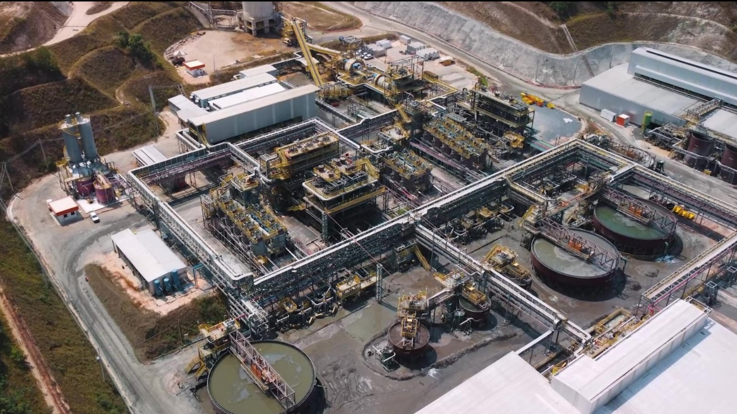
Fotografo Marcelo Freire Mangabeira 2023.

Atualmente a mineradora Votorantim (Nexa), controla a realização de pesquisas sobre minerais básicos no município e já opera minas para a extração de zinco, gerando progresso e desenvolvimento ao município.
O garimpo hoje tem seu ponto forte a Cooperativa COOPEMIGA onde o trabalho manual na busca pelo ouro foi substituído por máquinas sendo hoje uma atividade expressiva no município.
FOTO MADEIRA

No setor secundário destacam-se as indústrias que trabalham na extração e beneficiamento da madeira. Nesse setor registram-se a existência de madeireiras, marcenarias, serralherias, oficinas especializadas etc. O município conta também com as indústrias de beneficiamento de café e de arroz e fábrica de cerâmica.

FOTO Avenida 02 de dezembro 2024.
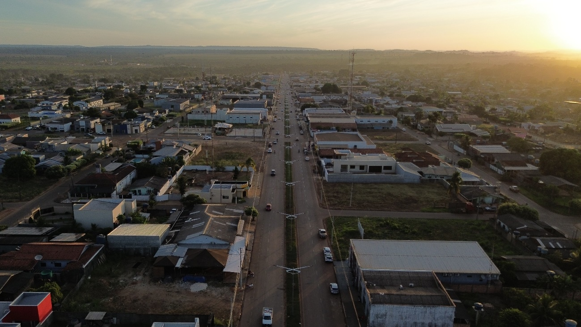
Fotógrafo Rafael Barbosa Ribeiro

O setor terciário conta com bons e diversificados serviços para a população, com estabelecimentos comerciais, bancos, concessionária de motos, revenda carros, escritórios de contabilidade, cartório de registro civil e tabelionato, cartório eleitoral, cartório de registro de imóveis, Fórum da Comarca, Promotoria, hotéis, empresas de transporte rodoviário, rádio FM, TV Record, agência dos Correios, casa lotérica, empresa de transporte aéreo, gráficas, autoescolas, entre outros.

Nos Serviços básicos há hospitais, consultórios odontológicos, consultórios médicos, laboratórios de análises clínicas, médicos veterinários, clínica de fisioterapia, farmácias populares, drogarias e farmácia da Pastoral da Saúde.

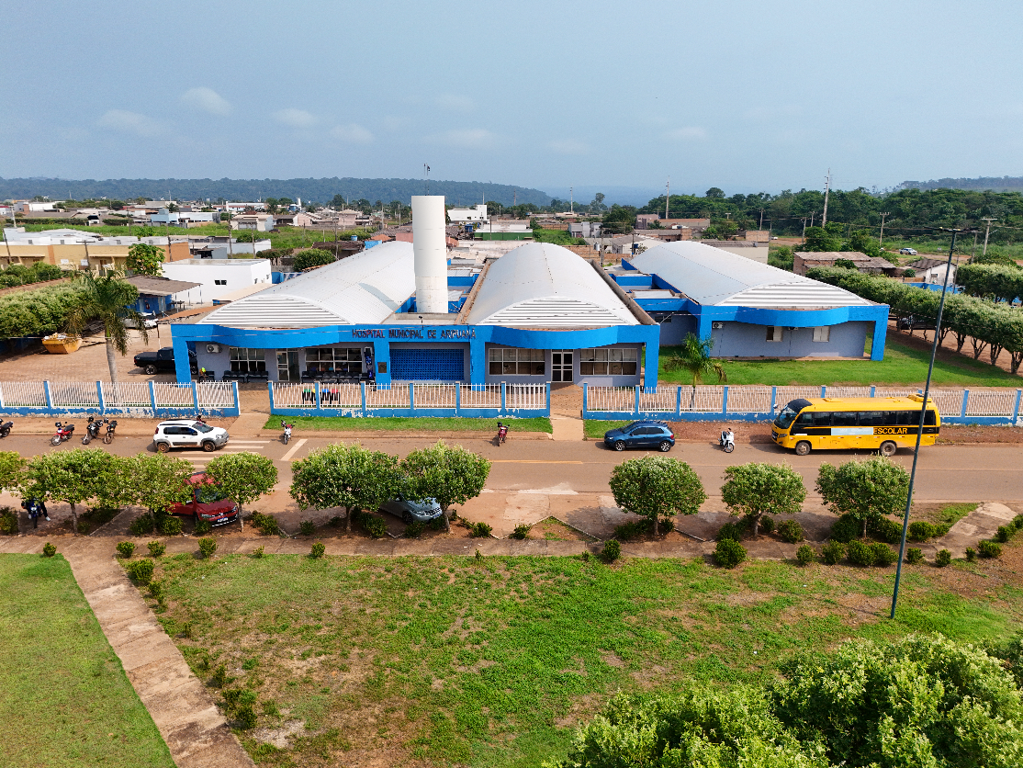
Hospital Municipal Cristo Rei Foto Rafael Barbosa Ribeiro

A área de lazer oferece ginásio de esportes, praças, balneários, cachoeiras, clubes sociais, campo de futebol, quadra de tênis, esportes radicais, pesca esportiva.
Outro setor economicamente viável e que vem conquistando expressivo avanço é o do turismo. Graças à beleza natural do Rio Aripuanã, em decorrência de sua formação planáltica, está repleto de corredeiras e belas cachoeiras, destacando-se o Salto Dardanellos e Andorinhas na sede do Município, sendo que sua proximidade permite frequentar estes espaços a pé ou de bicicleta.
O trabalho com seriedade, dedicação austeridade econômica e responsabilidade social, faz da administração local uma instituição respeitada, a qual visa desenvolver projetos que objetivam a melhoria na qualidade de vida da população.
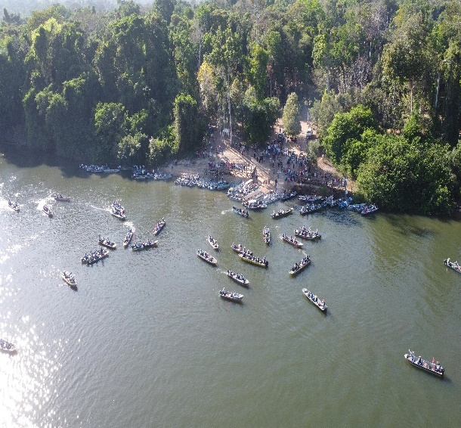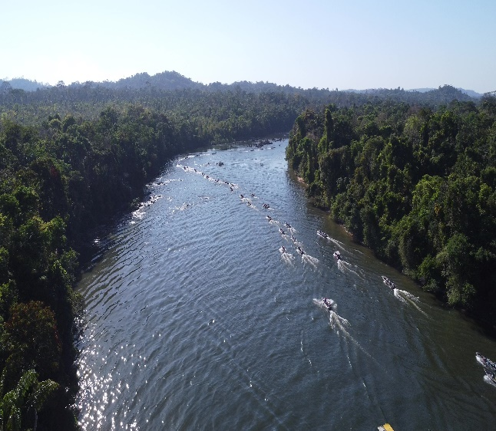
Festival de pesca 2024. Foto Marcelo Freire Mangabeira

4. ESTUDO GEOGRÁFICO DE ARIPUANÃ

A Densidade Demográfica de Aripuanã é de 0,8 habitantes por km².
Dependência Genealógica: Aripuanã - MT originou-se do município de Diamantino.

Origem do nome Aripuanã: origem indígena Apiacá, significa Água de Pedra ou Água com Cachoeiras.

Denominação dos habitantes: Aripuanenses

Tabela 01 – Valores de área geográfica e coordenadas do Município de Aripuanã – MT

Informação/ descrição | Unidade | Aripuanã
Área Geográfica | km² | 24.604
Latitude Sul | Graus | 10º19’32”
Longitude Oeste | Graus | 59º12’30”
Altitude | M | Entre 200 e 210
Distância da Capital | Km | 1.020
Fonte: Ferreira, 1997.

MUNICÍPIOS LIMÍTROFES
Norte - Colniza
Sul - Juína
Leste - Juruena e Cotriguaçu
Oeste - Rondolândia e Colniza

ACESSO RODOVIÁRIO
MT – 208 passagem do Loreto – Aripuanã
MT – 170 (antiga BR -174) Castanheira - Juruena
MT – 183 Juína – Aripuanã via Cidade Morena/Filadelfia
MT – 420 Tutilândia - Colniza

GEOLOGIA

Indica uma área de depressão constituída por rochas cristalinas, área Cratônica (Arqueozóico cristalino, Proterozóico) Cráton Amazônico com falhas.

RELEVO

Formado por Serras que são as bordas da Chapada dos Parecis, Serra do Apiacás, Serra do Norte, Serra Morena, o que determina um relevo constituído de depressão formado por rochas antigas.

SOLOS

São solos denominados Latossolus e Neossolus de baixa produtividade, plana e suave ondulação na porção norte do município e na região do vale da Serra Morena. Já na porção central do município há uma área atualmente desaconselhável à utilização agrícola, pois é uma região fortemente drenada com ausência de horizonte B.

VEGETAÇÃO

A vegetação característica do município é a Floresta Amazônica com porções de floresta Ombrófila Densa na parte central, com áreas Ombrófilas Abertas e áreas de tensão ecológica (mata de transição).

CLIMA

Clima Equatorial, quente e úmido com um a três meses de seca, (junho, julho e agosto). Precipitação média anual de 2.700 mm no período mais chuvoso, compreendido entre dezembro a março. Temperatura média anual de 27ºC, maior máxima 37º C, menor 19º C.

HIDROGRAFIA

A Bacia Hidrográfica do município é a Bacia Amazônica, cujo rio principal é o Rio Amazonas, que recebe como afluente o Rio Madeira, que tem como subafluente o Rio Aripuanã, que drena os demais rios do município. Os principais rios do município são: Rio Aripuanã, Rio Branco, Rio Guariba, Rio Furquim.

ASPECTOS SOCIAIS

Os dados relacionados nas Tabela abaixo referem-se a uma compilação retirada do censo demográfico do IBGE (Instituto Brasileiro de Geografia e Estatística) de 2010.

Tabela 01 - População residente, por Grupos de Idade e Sexo - Município de Aripuanã 2022.
Faixa Etária | Masculino | Feminino | Total
0 a 4 | 1118 | 1063 | 2.181
5 a 9 | 1119 | 1030 | 2.149
10 a14 | 996 | 1041 | 2.037
15 a 19 | 1059 | 960 | 2.019
20 a 24 | 1093 | 1043 | 2.136
25 a 29 | 1144 | 1070 | 2.214
30 a 34 | 1046 | 1002 | 2.048
35 a 39 | 1091 | 1007 | 2.098
40 a 44 | 1024 | 883 | 1.907
45 a 49 | 874 | 704 | 1.578
50 a 54 | 745 | 565 | 1.310
55 a 59 | 597 | 477 | 1.074
60 a 64 | 396 | 332 | 728
65 a 69 | 254 | 217 | 471
70 a 74 | 177 | 142 | 319
75 a 79 | 106 | 77 | 183
80 a 100 | 94 | 80 | 174
Total | 12.933 | 11.693 | 24.626
Fonte: IBGE, Estimativa da População Masculina e Feminina.

Um olhar mais atento aos dados apresentados na Tabela 01 mostra que a maior concentração de indivíduos residentes no município de Aripuanã, encontra-se na faixa etária de 25 a 29 anos.
É fundamental uma atenção especial direcionada a estes munícipes, cabendo aos gestores investir nos mais diversos aspectos, com o foco voltado a estes aripuanenses. Estes investimentos devem centrar-se na saúde, educação, lazer e outros que possam vir ao encontro do bem estar dos munícipes desta faixa etária.

ATIVIDADES ECONÔMICAS

Extrativismo de madeira, pecuária de corte, agricultura de subsistência, extrativismo mineral, ecoturismo.

POTENCIAL ENERGÉTICO

O município conta com três usinas hidrelétricas já construídas:
UHE - Usina Hidrelétrica de Dardanellos;
PCH – (Pequenas Centrais Hidrelétricas) - Centrais Elétricas Salto dos Dardanellos – Faxinal I e Faxinal II;
UTE GUAÇU – (Usina Termoelétrica) que usa como fonte de energia restos de madeira.

TURISMO

O turismo é um setor economicamente viável, graças à beleza natural do Rio Aripuanã. Em decorrência de sua formação planetária está repleto de corredeiras e belas cachoeiras, destacando-se o Salto Dardanellos e Andorinhas.
Nos últimos anos a Administração Municipal tem trabalhado no sentido de canalizar esforços para desenvolver seu potencial turístico em nível regional, estadual e nacional. Atraídos pelas boas perspectivas no setor, empresários do ramo já começaram a fazer investimentos na região, o que possibilita a estruturação de um novo ramo de serviço que, com certeza, contribuirá para a geração de inúmeros empregos, dinamizará a economia local, ampliará horizontes e perspectivas dos munícipes, além de divulgar as belezas naturais da região.

Cachoeira das Andorinhas.
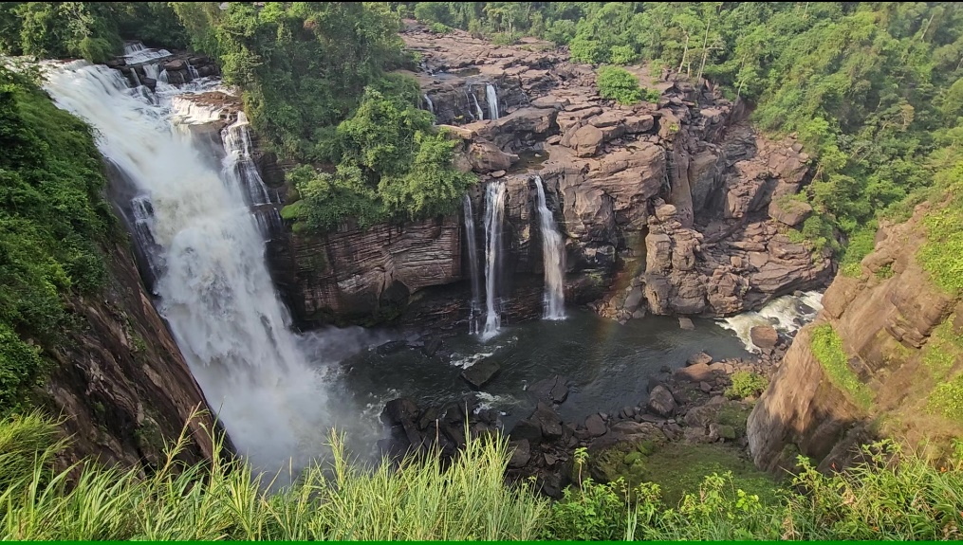
Fotografo Marcelo
Cachoeira Dardanelos
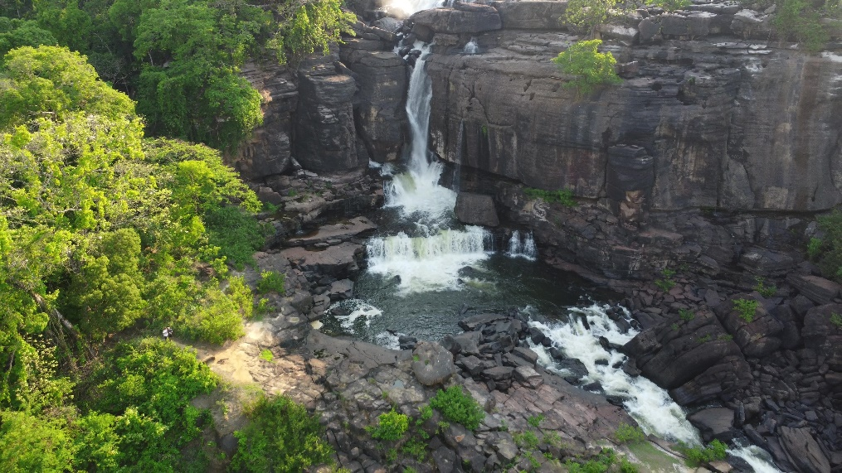
Fotografo Marcelo
Casa de Pedra construída por volta de 1973.
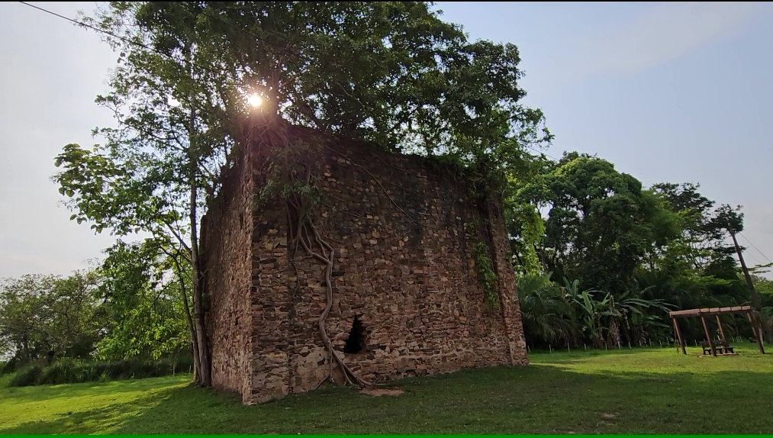
Fotografo Marcelo.

ECONOMIA CRIATIVA

A economia criativa do município de Aripuanã baseia- se em destaque no setor das “Expressões Culturais” que envolvem a realização de festas e eventos, o comércio de artesanato utilitário e a gastronomia, com destaque para os bares com música ao vivo. O setor da arquitetura e da construção civil continua em constante crescimento devido às construções públicas e a substituição das antigas casas de madeira para casas de alvenaria.
Quanto à Cultura, o município de Aripuanã possui um perfil multicultural em seu território onde é possível encontrar artistas de grandes talentos atuando em diversas áreas da Cultura. No território também é possível verificar projetos de referência em arte e cultura sendo desenvolvido por entidades socioculturais e associações.
Associação dos Idosos de Aripuanã: é uma entidade organizada e composta por idosos com o objetivo de promover ações voltadas ao bem-estar físico e psicológico dos idosos de Aripuanã. O Ponto de Cultura desenvolve atividades físicas e culturais de dança e canto com o Coral Musigeração Vozes que cantam e encantam, que circulam por todo o município apresentando o seu belíssimo espetáculo com música do folclore brasileiro. O grupo da associação dos idosos objetiva o envolvimento de pessoas das diferentes faixas etárias para a troca de experiências e o aproveitamento de talentos por meio da dança, arte e cultura.

CAPITULO II

DESENVOLVIMENTO DA CULTURA NO CONTEXTO DAS POLÍTICAS CULTURAIS

- Direito à Cultura e os Direitos Culturais

Os direitos culturais são parte integrante dos direitos humanos, cuja história remonta à Revolução Francesa e à sua Declaração dos Direitos do Homem e do Cidadão (1789), que sustentou serem os indivíduos portadores de direitos inerentes à pessoa humana, tais como direito à vida e à liberdade.
Cultura refere-se tanto ao modo de vida total de um povo – isso inclui tudo aquilo que é socialmente aprendido e transmitido, quanto ao processo de cultivo e desenvolvimento mental, subjetivo e espiritual, por meio de práticas e subjetividades específicas, comumente chamadas de manifestações artísticas.
Neste sentido, o artigo 5º da Constituição Federal assegura a liberdade de expressão artística no seu inciso: IX - é livre a expressão da atividade intelectual, artística, científica e de comunicação, independentemente de censura ou licença;
Estabelece garantias aos direitos autorais e conexos nos incisos:
XXVII - aos autores pertence o direito exclusivo de utilização, publicação ou reprodução de suas obras, transmissível aos herdeiros pelo tempo que a lei fixar.
XXVIII - são assegurados, nos termos da lei:
a) a proteção às participações individuais em obras coletivas e à reprodução da imagem e voz humanas, inclusive nas atividades desportivas;
b) o direito de fiscalização do aproveitamento econômico das obras que criarem ou de que participarem aos criadores, aos intérpretes e às respectivas representações sindicais e associativas;

E o direito a proteção do patrimônio cultural no inciso:
LXXIII - qualquer cidadão é parte legítima para propor ação popular que vise a anular ato lesivo ao patrimônio público ou de entidade de que o Estado participe, à moralidade administrativa, ao meio ambiente e ao patrimônio histórico e cultural, ficando o autor, salvo comprovada má-fé, isento de custas judiciais e do ônus da sucumbência;
A constituição brasileira reservou considerável tratamento para a cultura pelo fato de possuir seção específica para o tema, em cujo artigo inaugural, art. 215, que diz que “o Estado garantirá a todos o pleno exercício dos direitos culturais e acesso às fontes da cultura nacional, e apoiará e incentivará a valorização e a difusão das manifestações culturais”, o conjunto que compreende os artigos 215 e 216 está diretamente direcionado ao tema cultura na Constituição Brasileira de 1988.
DA CULTURA
Art. 215. O Estado garantirá a todos o pleno exercício dos direitos culturais e acesso às fontes da cultura nacional, e apoiará e incentivará a valorização e a difusão das manifestações culturais.
§ 1º O Estado protegerá as manifestações das culturas populares, indígenas e afro-brasileiras, e das de outros grupos participantes do processo civilizatório nacional.
§ 2º A lei disporá sobre a fixação de datas comemorativas de alta significação para os diferentes segmentos étnicos nacionais.
§ 3º A lei estabelecerá o Plano Nacional de Cultura, de duração plurianual, visando ao desenvolvimento cultural do País e à integração das ações do poder público que conduzem à:
I defesa e valorização do patrimônio cultural brasileiro; II produção, promoção e difusão de bens culturais;
III formação de pessoal qualificado para a gestão da cultura em suas múltiplas dimensões; IV democratização do acesso aos bens de cultura;
V valorização da diversidade étnica e regional.
Art. 216. Constituem patrimônio cultural brasileiro os bens de natureza material e imaterial, tomados individualmente ou em conjunto, portadores de referência à identidade, à ação, à memória dos diferentes grupos formadores da sociedade brasileira, nos quais se incluem:
- as formas de expressão;
- os modos de criar, fazer e viver;
- as criações científicas, artísticas e tecnológicas;
- as obras, objetos, documentos, edificações e demais espaços destinados às manifestações artístico-culturais;
- os conjuntos urbanos e sítios de valor histórico, paisagístico, artístico, arqueológico, paleontológico, ecológico e científico.
§ 1º O Poder Público, com a colaboração da comunidade, promoverá e protegerá o patrimônio cultural brasileiro, por meio de inventários, registros, vigilância, tombamento e desapropriação, e de outras formas de acautelamento e preservação.
§ 2º Cabem à administração pública, na forma da lei, a gestão da documentação governamental e as providências para franquear sua consulta a quantos dela necessitem.
§ 3º A lei estabelecerá incentivos para a produção e o conhecimento de bens e valores culturais.
§ 4º Os danos e ameaças ao patrimônio cultural serão punidos, na forma da lei.
§ 5º Ficam tombados todos os documentos e os sítios detentores de reminiscências históricas dos antigos quilombos.
§ 6 º É facultado aos Estados e ao Distrito Federal vincular a fundo estadual de fomento à cultura até cinco décimos por cento de sua receita tributária líquida, para o financiamento de programas e projetos culturais, vedada a aplicação desses recursos no pagamento de:
I - Despesas com pessoal e encargos sociais;
II - serviço da dívida;
III - qualquer outra despesa corrente não vinculada diretamente aos investimentos ou ações apoiadas.
Art. 216-A. O Sistema Nacional de Cultura, organizado em regime de colaboração, de forma descentralizada e participativa, institui um processo de gestão e promoção conjunta de políticas públicas de cultura, democráticas e permanentes, pactuadas entre os entes da Federação e a sociedade, tendo por objetivo promover o desenvolvimento humano, social e econômico com pleno exercício dos direitos culturais.
§ 1º O Sistema Nacional de Cultura fundamenta-se na política nacional de cultura e nas suas diretrizes, estabelecidas no Plano Nacional de Cultura, e rege-se pelos seguintes princípios:
- diversidade das expressões culturais;
- universalização do acesso aos bens e serviços culturais;
- fomento à produção, difusão e circulação de conhecimento e bens culturais;
- cooperação entre os entes federados, os agentes públicos e privados atuantes na área cultural;
- integração e interação na execução das políticas, programas, projetos e ações desenvolvidas;
- complementaridade nos papéis dos agentes culturais;
VII - transversalidade das políticas culturais;
VIII - autonomia dos entes federados e das instituições da sociedade civil; IX - transparência e compartilhamento das informações;
X - democratização dos processos decisórios com participação e controle social; XI - descentralização articulada e pactuada da gestão, dos recursos e das ações;
XII - ampliação progressiva dos recursos contidos nos orçamentos públicos para a cultura.
§ 2º Constitui a estrutura do Sistema Nacional de Cultura, nas respectivas esferas da Federação:
I - órgãos gestores da cultura;
II - conselhos de política cultural;
III - conferências de cultura;
IV - comissões intergestores;
V - planos de cultura;
VI - sistemas de financiamento à cultura;
VIII- sistemas de informações e indicadores culturais;
IX - programas de formação na área da cultura;
X - sistemas setoriais de cultura.
§ 3º Lei federal disporá sobre a regulamentação do Sistema Nacional de Cultura, bem como de sua articulação com os demais sistemas nacionais ou políticas setoriais de governo.
Incluído pela Emenda Constitucional nº 71, de 2012
§ 4º Os Estados, o Distrito Federal e os Municípios organizarão seus respectivos sistemas de cultura em leis próprias.
O art. 215 remete-se aos princípios mais gerais e faz menção, enquanto que o artigo 216 abrange aparentemente ações específicas de políticas de patrimônio, inclusive quando indica o princípio da participação social na implementação das políticas patrimoniais. O 216-A revela uma ideia de ação direta, com objetivos definidos.
Os direitos Culturais são implementados, principalmente por meio do Estado, da política pública, porém cabe também aos agentes não estatais a sua promoção em nível local. É necessário que o Estado tome medidas audaciosas e eficientes no sentido de afiançar que existam condições prévias para participar da vida cultural, promovê-la, facilitá-la, bem como dar efeito acesso aos bens culturais, ao patrimônio cultural, preservá-los e garantir o acesso e exercício do direito à cultura a todos os brasileiros.

- Sistema Nacional de Cultura
O Sistema Nacional de Cultura é um conjunto que reúne a sociedade civil e os entes federativos da República Brasileira – União, Estados, Municípios e Distrito Federal – com seus respectivos Sistemas de Cultura. As leis, normas e procedimentos pactuados definem como interagem os seus componentes, e a Política Nacional de Cultura e o Modelo de Gestão Compartilhada constituem-se nas propriedades específicas que caracterizam o Sistema.
Nessa estruturação proposta, os elementos constitutivos do Sistema Nacional de Cultura que devem ser instituídos nos Estados, Municípios e Distrito Federal são:

– Coordenação:
Órgãos Gestores da Cultura.

– Instância de Articulação, Pactuação e Deliberação:
Conselhos de Política Cultural.
Conferências de Cultura.
Comissões Inter gestores.

– Instrumentos de Gestão:
Planos de Cultura.
Sistemas de Financiamento à Cultura;
Sistemas de Informações e Indicadores Culturais;
Programa de Formação na Área da Cultura.

– Sistemas Setoriais de Cultura:
Sistema de Patrimônio.
Sistema de Museus.
Sistema de Bibliotecas.
Outros que vierem a ser constituídos.

Princípios que norteiam o Sistema Nacional de Cultura registrados nos documentos do Ministério da Cultura:

Diversidade das expressões culturais;
Universalização do acesso aos bens e serviços culturais;
Fomento à produção, difusão e circulação de conhecimento e bens culturais;
Fomento à produção, difusão e circulação de conhecimento e bens culturais;
Cooperação entre os entes federados, os agentes públicos e privados atuantes na área cultural;
Integração e interação na execução das políticas, programas, projetos e ações desenvolvidas;
Complementaridade nos papéis dos agentes culturais;
Transversalidade das políticas culturais;
Autonomia dos entes federados e das instituições da sociedade civil;
Transparência e compartilhamento de informações;
Democratização dos processos decisórios com participação e controle social;
Descentralização articulada e pactuada da gestão, dos recursos e das ações;
Ampliação progressiva dos recursos contidos nos orçamentos públicos para a cultura.
A atuação democrática do Estado na gestão pública da cultura não se constitui numa ameaça à liberdade. Ao contrário, assegura os meios para o desenvolvimento da cultura como direito de todos os cidadãos com plena liberdade de expressão e criação.

- Contexto Municipal: Sistema Municipal de Cultura e Gestão Municipal

Cada vez mais a cultura ocupa um papel central no processo de desenvolvimento de uma cidade, exigindo da gestão local o planejamento e a implementação de políticas públicas que respondam aos novos desafios do mundo contemporâneo. Políticas que valorizem as raízes históricas e culturais da cidade, que reconheçam e promovam a diversidade das expressões culturais presentes em seus territórios, que intensifiquem as trocas e os intercâmbios culturais, que democratizem os processos decisórios e o acesso aos bens e serviços culturais, que trabalhem a cultura como um importante fator de desenvolvimento econômico, de promoção e de coesão social.
Carregando essa missão, diversas escutas de levantamento de propostas foram realizadas com os segmentos mais atuantes no município: movimentos sociais, juventude, músicos e cantores, professoras de dança e teatro, grupos religiosos, coletivo de história e memória, indígenas, grupos de livro e leitura, profissionais da economia criativa e o Conselho de Política Cultural. Propostas estas tabeladas e elencadas nas ações e metas deste Plano.
E concomitante a este processo, iniciou-se as articulações necessárias para a criação do Fundo Municipal de Política Cultural, pois quando se trata de destinação de recursos, muitas disputas entram no processo. Cada pasta pública carrega o peso das suas emergências, e a Cultura precisa estar articulada e fortalecida para garantir e defender a realização das suas ações. A Cultura e as pastas públicas prioritárias precisam trabalhar em conjunto para que à sociedade compreenda a potente transformação social, educacional, psicológica e econômica que a Cultura pode promover na comunidade. E o Fundo Municipal de Política Cultural é um mecanismo exclusivo e independente de garantia de recurso para o fomento das produções culturais do município.

A confiança da população na cultura foi recuperada por meio de muito trabalho:
→ Resgatando a prática de eventos festivos, culturais e de formação: envolvendo a população e as instituições na organização, e na decoração, apostando na beleza e na ambientação para variados púbicos, e na realização de oficinas especificas para cada evento;
→ Fortalecendo e mantendo um diálogo constante com os membros do Conselho de Políticas Culturais;
→ Divulgação permanente de todas as ações realizadas no site da Prefeitura e nas redes sociais e aplicativos de mensagem.

E comprovamos esse sentimento de confiança da população na cultura por meio da demanda citada em todos os segmentos consultados que indicavam em suas propostas a criação de uma Secretaria Exclusiva de Cultura.
No campo das políticas Culturais, até a finalização deste plano, Aripuanã possui:
Lei de Criação do Sistema Municipal de Cultura, nº 2.078/2021 de 30 de junho de 2021;
Lei 2.079/2021, de 30/06/2021 que cria o Fundo Municipal da Cultura de Aripuanã.
Lei que dispõe sobre a nomeação dos integrantes do Conselho Municipal de Política Cultural nº 2.080/2021 30/06/2021;
Decreto nº 026/1987, de 28 de setembro de 1987, que cria o Centro Cultural Érico Veríssimo.
Lei nº 840/2009, de 27/08/2009 que dispõe sobre a preservação do Patrimônio natural e cultural do município de Aripuanã MT.
A organização sistêmica é, portanto, uma aposta para assegurar a continuidade das políticas públicas da Cultura, definidas como políticas de Estado que tem por finalidade última, garantir a efetivação dos direitos culturais constitucionais brasileiros.

FICHA TÉCNICA

PREFEITURA MUNICIPAL DE ARIPUANÃ Prefeita: Seluir Peixer Reghin

SECRETARIA DE TURISMO ESPORTE E CULTURA
Secretário:
SUPERVISORA DA CULTURA
RITA MALTEZO
COORDENADORA DA CULTURA
REGIANE DA SILVA OLIVEIRA

REVISÃO JURIDICA
Dra. JESSICA VALÉRIA FERREIRO

CONSELHO DE POLITICA CULTURAL

– REPRESENTANTES GOVERNAMENTAIS:
Representantes da Secretaria de Educação
Jocielle de Oliveira

Representantes da Secretaria de Assistência Social
Maria Aparecida da Silva

Representante da Fanfarra Municipal
José Roberto de M. e Silva

Representantes da Secretaria Municipal de Turismo Esporte e Cultura
Regiane da Silva de Oliveira

Representante do Poder Legislativo
Cleberson Lazarotto
Representantes do Polo UAB.
Saula Cristina Pires da Silva Rodrigues
Representante da biblioteca Municipal Erico Verissimo
Alzirinha Cristina da Roza
REPRESENTANTES DA SOCIEDADE CIVIL
Representantes promotores de eventos;
Mariete da Silva Rodrigues

Representantes Melhor idade;
Celinda Schier
Representantes do movimento jovem:
João Vitor Pik
Representantes das Artes: cênicas (teatro, dança e circo) audiovisual, artesanato, artes plásticas e música:
Celso Aparecido Melo
Representantes do Segmento da igualdade racial (negro e indígena):
Beatriz Cinta Larga
Representantes de Entidades Religiosas do Município:
Cleilton Marafigo

Colaboradores :
João Reghin Neto

REFERÊNCIAS:

CARVALHO, Marcella Souza. cultura, constituição e direitos culturais. In .. Francisco Humberto Cunha Filho; Isaura Botelho; José Roberto Severino..(Org.). Direitos Culturais. Salvador: EDUFBA, 2018, v.1, p. 35 -55

BRASIL. Ministério da Cultura. Como fazer um Plano de Cultura Brasília, 2013. 95 p.

BRASIL. Ministério da Cultura. Pensando a gestão cultural: Reflexões e práticas nos contextos regionais, Brasília, 2014. 166 p.

BRASIL. Ministério da Cultura. Planos Municipais de Cultura: Guia de elaboração, Salvador, 2017. 100 p.

BRASIL. Ministério da Cultura. As metas do Plano Nacional de Cultura, 2012. 214 p. Sites acessados:
IBGE. Panorama do Município. Disponível em:
https://cidades.ibge.gov.br/brasil/mt/juina/panorama. Acesso em 13.ago.2018.

MINC. Sistema Nacional de Cultura. Disponível em: http://snc.cultura.gov.br/ . Ultimo acesso em: 23.ago.2018.

PLANO MUNICIPAL DE EDUCAÇÃO. Secretaria Municipal de Educação Aripuanã MT.

